Задание для обучающихся с применением дистанционных образовательных технологий и электронного обучения

Дата: 26.11.2020 г.
Группа Пр18
Учебная дисциплина «ОП.08.Технология изготовления декоративных изделий из волос для оформления причёсок»
Тема занятия: «Помещение и оборудование постижерного цеха»
Форма: Урок- изучение нового материала
Содержание занятия:

Повторить содержание предыдущих вопросов:
- История появления париков
- Постиж- определение.
- Сырье для париков

Вопросы, рассматриваемые в ходе занятия:

Производственное помещение постижерного цеха
инструменты и приспособления

Задание для обучающихся:

1.Выполнить и прочитать конспект пройденного материала
2. выучить определения
3. смотреть видиофильм https://youtu.be/N4eTDXACfNE
УСПЕХОВ В ВЫПОЛНЕНИИ ЗАДАНИЙ!

;

КОНСПЕКТ
Производственное помещение постижерного цеха должно соответствовать основным технологическим, санитарно-гигиеническим, строительным, пожарным, экономическим и эстетическим требованиям.
Цех оснащается соответствующим технологическим оборудованием в зависимости от специфики работы, сырьевых ресурсов, квалификации постижеров.
Выбор рабочего места зависит от удобного размещения на нем оборудования, инструментов, приспособлений для изготовления постижерных изделий, составных частей изделий, а также функциональности выполнения работ и передвижения в процессе их выполнения.
Инструменты, волосы, готовые изделия и другие материалы должны храниться в специальных шкафах.
Для работы необходимо применять емкости для дезинфекции, мытья и ополаскивания волос.
Основой большинства изделий из волос является трес — сплетенные по определенной системе волосы.
Процесс плетения на нитях называется тресованием, которое выполняется на специальной раме — тресбанке:
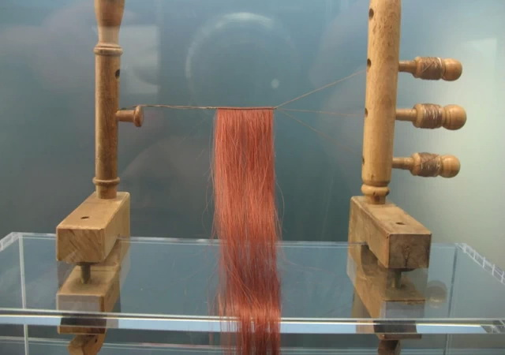
Этот инструмент представляет собой две стойки, между которыми натягиваются нити.
Стойки высотой около 40 см крепятся к столу: одна неподвижно, другая на струбцине так, чтобы можно было изменять расстояние между стойками в зависимости от длины изготовляемой пряди.
Расстояние между стойками должно составлять не менее 60-70 см, что позволит осуществить равномерное натяжение нитей, при этом стойки не будут мешать работе.
Неподвижная стойка имеет несколько (3-4) отверстий с расстоянием в 6-7 см, в которые вставляют колки с намотанными на них нитями.
Другой конец этих нитей закрепляют на зацепе подвижной стойки, после чего, подкручивая колки, равномерно натягивают нити.
Для выполнения начала плетения волос делают узел — связывают нити у левой неподвижной стойки, вынув колок одной из нитей, перевязывают две другие перекидыванием через них.
Карда — это инструмент для первичной обработки остриженных волос, необходимый для их расчесывания и перемешивания:
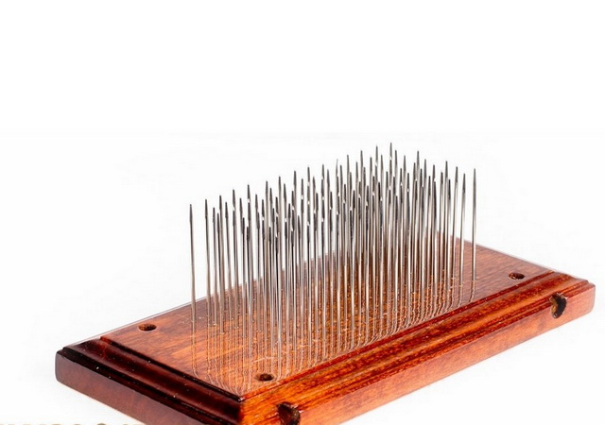
Карда представляет собой деревянную пластину, обитую жестью. Вместо дерева могут быть применены другие материалы, например, металл.
Средний размер карды может составлять 10x25x2 см.
На карде в несколько вертикальных рядов располагаются металлические зубья высотой 4-6 см.
Частота рядов и зубьев может быть различной, но не менее 0,5 см. Высота зубьев — 6-7 см.
Карду нужно прикреплять к столу струбцинами для устойчивости, т.к. зубья очень острые и можно пораниться при работе, необходимо соблюдать осторожность, а после работы переворачивать карду иглами вниз.
Если карда прикреплена к столу, необходимо поверх зубьев класть щетку из щетины, которая помогает в работе с волосами.
Щетина щетки должна быть жесткой, а высота щетины — немного больше, чем длина зубьев карды.
Щетка прижимает волосы и способствует меньшему их спутыванию.
На карде волосы чистят и протягивают из нее прядки волос для последующих работ.
Для обработки более длинных волос пользуются кардой с загнутыми зубьями. Этот инструмент иногда называют кардачом.
Кардач представляет собой два толстых квадратных (25×25 см) или прямоугольных (16×20 см) куска кожи, на которые насажены стальные зубья, загнутые в одну сторону, наподобие крючков.
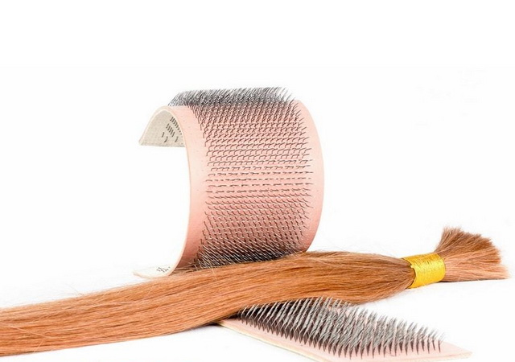
Между крючками протягивают длинные волосы.
По окончании работы волосы оставляют на карде (или кардаче). От остатков волос карду очищают длинной иглой.
Струбцины служат для прикрепления карды к столу:
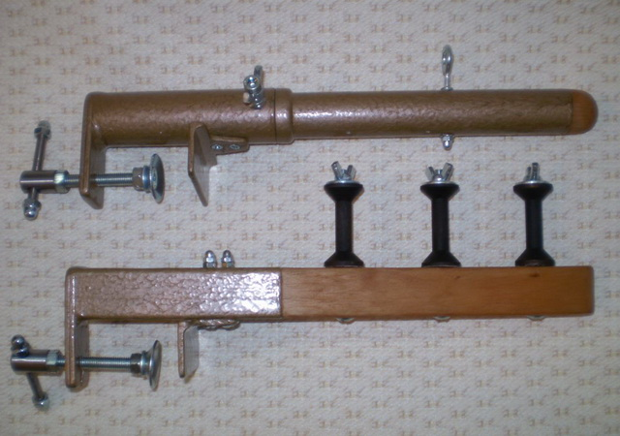
Они состоят из кронштейна с двумя щечками.
Верхняя часть служит для захвата карды, нижняя — для прикрепления к доске стола.
В нижней части имеется отверстие с резьбой, в которую вворачивается винт упора.
На конце винта есть площадка в виде шайбы, которая в рабочем положении упирается снизу в доску стола.
Для удобного завинчивания винта к нижнему концу его прикрепляется специальная ручка, или барашек.
Веретено необходимо для изготовления кос! Представляет собой стойку, неподвижно закрепленную на столе, с укрепленным на горизонтальной оси небольшим колесом (диаметр около 10 см).
На этой же оси закреплен колок с тесьмой. Конец тесьмы протягивают через боковое отверстие в колесике и через ось. Жгут для косы получают, скручивая тесьму.
Для выполнения работ по изготовлению изделий из волос также необходимы мелкие инструменты и приспособления: плоскогубцы, кусачки, мелкие штифтики (10 мм) для фиксации ткани и тесьмы на манекене, булавки, сантиметр, приспособления для шитья (иголки, наперсток), коклюшки для накручивания волос, тамбуровочный крючок, набор парикмахерских инструментов и приспособлений.
Все инструменты, приспособления и приборы необходимо содержать в чистоте, своевременно дезинфицировать, предохранять от повреждения и хранить в предназначенном для них месте.

